Optimización del entorno digital en el trabajo

Ángel Enrique Moreno García

CodeArts Solutions - Ilerna

2º SMR

Profesor: Erik Mora

10 de Junio de 2025

# Nota del autor: *Este informe detalla el proceso de configuración del entorno de trabajo digital realizado como parte del proyecto de prácticas en Codearts Solutions.*

**Configuración en Google Drive**

Toda la documentación está incluida en: [Entorno de trabajo - Angel - Codearts](https://drive.google.com/drive/folders/1P_bdsTO-v3C7BPnrVhXtGLF6AjvljaKC?usp=drive_link) estructurado en subcarpetas en base a departamentos y proyectos.

**Todas** las carpetas tienen permisos de “Comentador”.

Carpetas como [Administración](https://drive.google.com/drive/folders/1h9BF4-L_TGsP6BDZ-uimMb9b_9xQS-Hr?usp=drive_link) o [Desarrollo](https://drive.google.com/drive/folders/1XOlat-UPbBW8g9oX9rTVFj5KL6YTOgQb?usp=drive_link) tendrán que usar la nomenclatura pertinente.

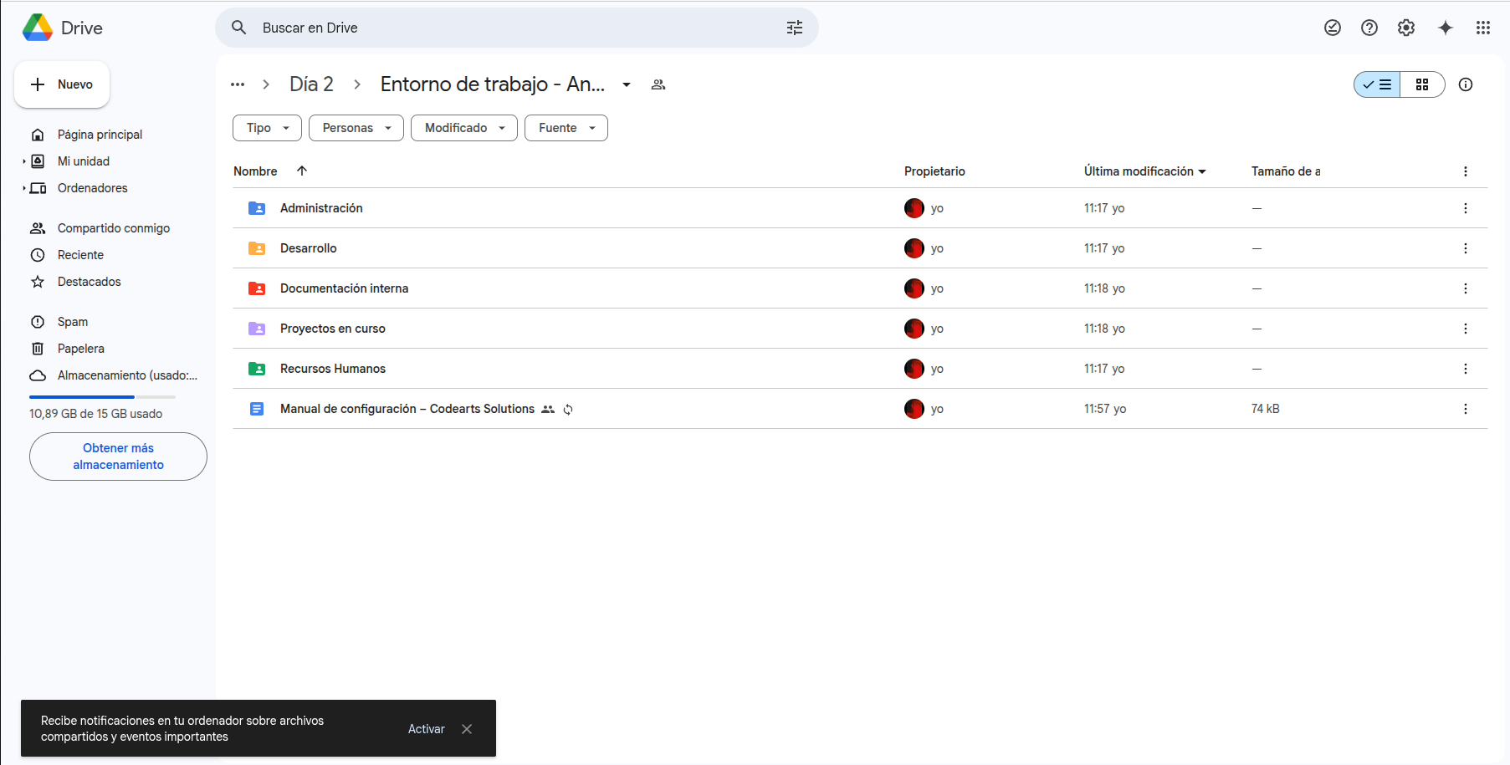

# Configuración de Slack

La creación y configuración de la cuenta de Slack se hace desde su página oficial: <https://slack.com/intl/es-es>. Después de la creación de la cuenta viene tanto la configuración del perfil y la gestión de los canales de comunicación como la presentación bajo el grupo de trabajo pertinente.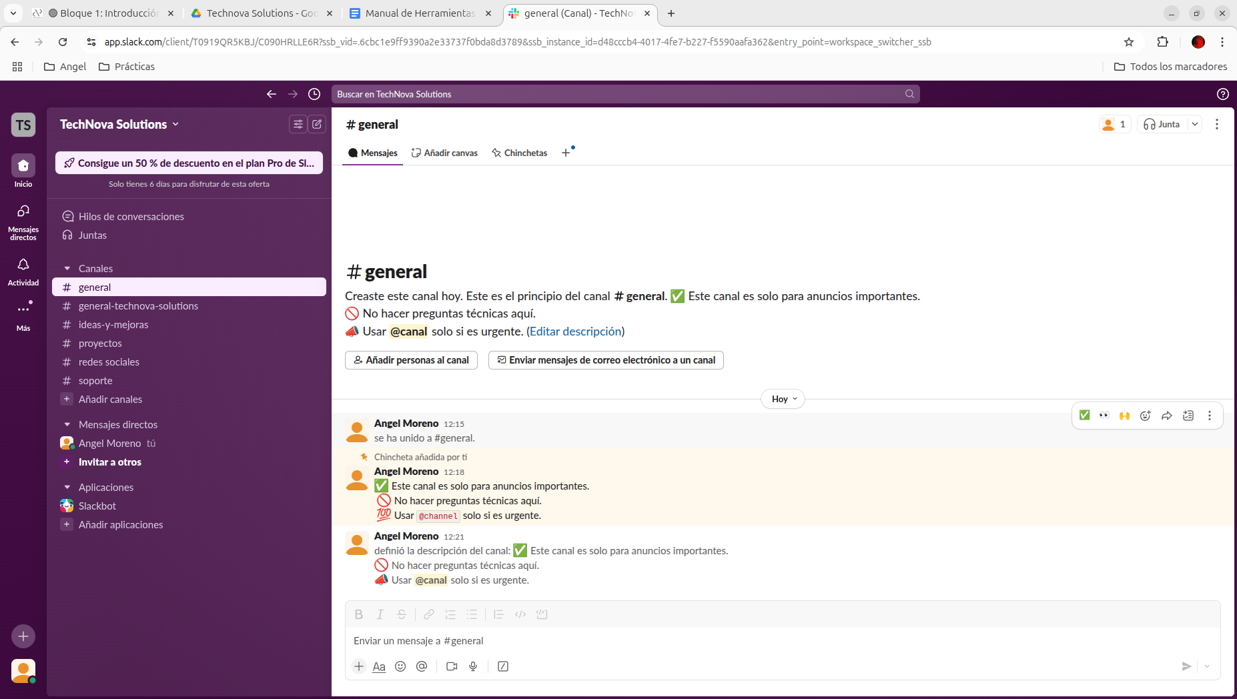

# Configuración en Trello

Igual que comentamos con Slack, la creación de la cuenta de Trello se hace a través de la página oficial: <https://trello.com/es>. Después de la creación de la cuenta debemos proceder a la creación de un tablero a través del botón “crear” de la parte superior.

Cuando nuestro tablero haya sido nombrado y configurado, tendremos que añadir tareas o “listas” en tres tipos de estado (Pendiente, En progreso, Completado) con el fin de crear y organizar las tareas. Después procederemos a asignar las etiquetas, fechas y miembros. También es posible asignar “estados” a las tarjetas.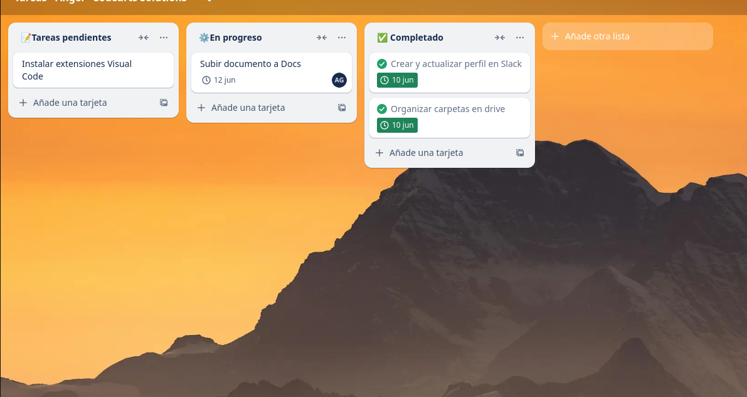

# Conclusión

La correcta organización de archivos, tareas y comunicaciones permite a CodeArts Solutions mejorar su productividad , evitar pérdidas de información y facilitar el trabajo remoto y colaborativo, especialmente para nuevos integrantes del equipo.